ISO9001质量管理体系认证
ISO9001质量管理体系认证简介 | ISO9001质量管理体系认证范围 | ISO9001质量管理体系认证办理流程
ISO9001质量管理体系认证企业应具备的条件 | ISO9001质量管理体系认证咨询代办业务内容
ISO9001质量管理体系认证证书的有效期
ISO9001质量管理体系认证简介
质量管理体系认证是经国家认证认可管理委员会批准成立的认证机构依据GB/T19001 idt ISO9001标准对企业满足用户的要求、满足法律法规要求的能力的认可。
质量管理体系认证能够使企业规范管理，能够使得企业的管理体系从与顾客签订合同开始，包括设计、工艺、采购、生产、交付等环节受到控制，防止不合格品的发生，持续改进，使得企业能够连续地、稳定地生产满足用户要求的产品。
ISO9001质量管理体系认证范围
GB/T19001 idt ISO9001标准规定的所有要求都是通用的，能够适用各种类型、不同规模和提供不同产品的公司、企事业单位、政府部门贯彻标准，开展质量管理体系认证工作。
ISO9001品質管制體系認證意義：
实施ISO9001的意义与好处
- 作为管理体系，能使企业内部管理更加规范化、客观化；
- 作为预防性体系，能避免不必要的问题出现，从而降低成本；
- 作为标准体系，能具体到每一道工序，使企业各项工作更完整、更合理的运作，同时也保证了工作效率和工作质量，从而提高企业效率；
- 作为认证体系更加满足客户的要求满足投标的要求从而使我们的市场更稳定、更广阔；
- 作为认证体系，提升管理水平与企业形象，保证产品生产延续；
ISO9001质量管理体系认证办理流程
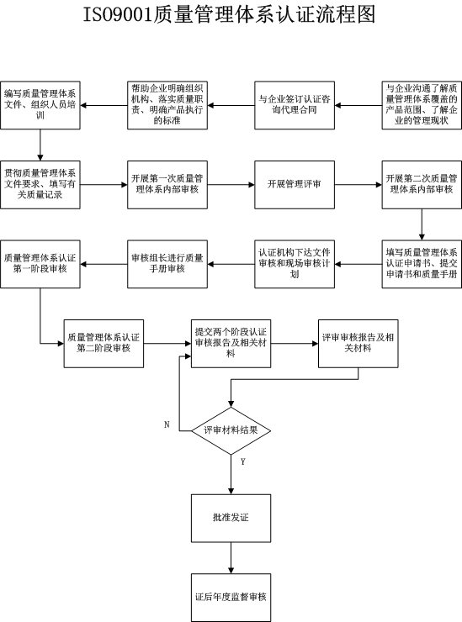
ISO9001质量管理体系认证企业应具备的条件
1、有包括体系覆盖产品的营业执照。
2、建立了文件化的质量管理体系并初步运行。
3、开展了内部审核和管理评审活动。
4、体系覆盖产品遵守国家的相关法律法规。
ISO9001质量管理体系认证咨询代办业务内容
♦ 帮助企业填写申报质量管理体系认证有关资料；
♦ 帮助企业完成质量管理体系认证所需质量管理文件的编写；
♦ 对企业相关管理人员、操作人员进行质量管理体系认证有关知识和要求的培训；
♦ 指导企业质量管理体系按文件的要求运行并达到认证现场审核的要求；
♦ 指导企业的生产现场进行清理整顿，使其达到质量管理体系文件的要求；
♦ 指导企业开展质量管理体系内部审核和管理评审活动，发现问题，提出纠正措施，持续改进；
♦ 代理企业就质量管理体系认证有关事宜与认证机构进行联络。
ISO9001质量管理体系认证证书的有效期
ISO9001质量管理体系认证证书的有效期为三年。
公司成功地为2000多家企业提供了咨询管理顾问服务。对于每一个项目，“华灵”都为客户量身定做，从而使企业真正受益。所有的咨询师都是国际CRBA、IRCA或EARA注册的主任审核员，华灵咨询师把关严格；团队作业与主导顾问师相结合，准确把脉、对症下药，为企业量身定做《咨询方案》，保证体系的建立对企业内部管理规范化起到良好的推动作用，真正使企业受益。我公司与国内外著名的权威认证机构如BSI、SGS、DNV、TUV、等达成良好的合作伙伴关系。公司及顾问老师曾经辅导过的国内知名企业如海尔工贸、福乐床垫、米旗食品、乐百氏食品、野马计算机等多家企业。保证所有咨询都是一次性通过认证。

联系方式：
李康（高级知识产权顾问）
电话：029-68531736
手机：13572166814
传真 029-88785304
邮箱：1152781645@qq.com
网址：www.shanxir.com.cn或www.chinashangbiao.com 相信我们的明天会更美好

